

**Об утверждении регламентов государственных услуг по приему документов для участия в конкурсах на присуждение звания "Лучший педагог" и на замещение руководителей государственных учреждений среднего образования, оказываемых местными исполнительными органами**

***Утративший силу***

Постановление акимата Северо-Казахстанской области от 30 июня 2015 года № 227. Зарегистрировано Департаментом юстиции Северо-Казахстанской области 11 августа 2015 года № 3342. Утратило силу постановлением акимата Северо-Казахстанской области от 2 марта 2020 года № 43

      Сноска. Утратило силу постановлением акимата Северо-Казахстанской области от 02.03.2020 № 43 (вводится в действие по истечении десяти календарных дней после дня его первого официального опубликования).

      В соответствии с пунктом 3 статьи 16 Закона Республики Казахстан от 15 апреля 2013 года "О государственных услугах" акимат Северо-Казахстанской области **ПОСТАНОВЛЯЕТ**:

      1. Утвердить прилагаемые:

      1) регламент государственной услуги "Прием документов для участия в конкурсе на присуждение звания "Лучший педагог";

      2) регламент государственной услуги "Прием документов для участия в конкурсе на замещение руководителей государственных учреждений среднего образования".

      2. Контроль за исполнением настоящего постановления возложить на курирующего заместителя акима области.

      3. Настоящее постановление вводится в действие по истечении десяти календарных дней после дня его первого официального опубликования.

|  |  |
| --- | --- |
| *Аким* *Северо-Казахстанской области* | *Е. Султанов* |

|  |  |
| --- | --- |
|  | Утвержден постановлением акимата Северо-Казахстанской области от 30 июня 2015 года № 227 |

**Регламент государственной услуги "Прием документов для участия в конкурсе на присуждение звания "Лучший педагог"**

**1. Общие положения**

      1. Государственная услуга "Прием документов для участия в конкурсе на присуждение звания "Лучший педагог" (далее - государственная услуга) разработана в соответствии со стандартом государственной услуги "Прием документов для участия в конкурсе на замещение руководителей государственных учреждений среднего образования", утвержденный приказом Министра образования и науки Республики Казахстан от 8 апреля 2015 года № 173 "Об утверждении стандартов государственных услуг по приему документов для участия в конкурсах на присуждение звания "Лучший педагог" и на замещение руководителей государственных учреждений среднего образования, оказываемых Министерством образования и науки Республики Казахстан, местными исполнительными органами" (зарегистрирован в Реестре государственной регистрации нормативных правовых актов за № 11058), оказывается местным исполнительным органом области, районов и города областного значения (далее - услугодатель) согласно приложению 1 к настоящему регламенту государственной услуги.

      Прием документов и выдача результатов для оказания государственной услуги осуществляется через канцелярию услугодателя.

      2. Форма оказания государственной услуги: бумажная.

      3. Результат оказания государственной услуги - присвоение звания "Лучший педагог", вручение свидетельства, нагрудного знака и вознаграждения в размере 1000-кратного месячного расчетного показателя.

      Форма предоставления результатов оказания государственной услуги: бумажная.

      Государственная услуга оказывается бесплатно физическим лицам (далее - услугополучатель).

**2. Описание порядка действий структурных подразделений (работников) услугодателя в процессе оказания государственной услуги**

      4. Основанием для начала процедуры (действия) по оказанию государственной услуги является принятие услугодателем от услугополучателя документов (далее - пакет документов):

      1) заявка по форме согласно приложению 2 к настоящему регламенту государственной услуги;

      2) представление на участника Конкурса, заверенное руководителем управления образования Северо-Казахстанской области;

      3) личный листок по учету кадров, заверенный по месту работы;

      4) копия документа, удостоверяющего личность;

      5) портфолио педагога;

      6) аналитический отчет участника конкурса о своей педагогической деятельности;

      7) уроки на электронных носителях (кампакт-дисках);

      8) эссе;

      9) уведомление о действующем 20-значном текущем счете в карточной базе участника конкурса.

      5. Содержание каждой процедуры (действия), входящей в состав процесса оказания государственной услуги:

      первый этап конкурса на присуждение звания "Лучший педагог" (далее - Конкурс) проводится отделами образования районов и города Петропавловска (далее - Отдел) в апреле ежегодно. Документы принимаются до 1 апреля;

      1) ответственный специалист канцелярии Отдела в течение 15 (пятнадцати) минут принимает и регистрирует пакет документов и направляет руководителю Отдела для дальнейшего рассмотрения, в течение 10 (десяти) минут;

      2) руководитель Отдела рассматривает поступивший пакет документов и направляет на рассмотрение конкурсной комиссии Отдела (далее - Конкурсная комиссия), в течение 20 (двадцати) минут;

      3) Конкурсная комиссия проводит заседание для оценивания участников Конкурса, рассматривает поступивший пакет документов на соответствие требованиям, по итогам которого составляет протокол. На основании протокола составляется письмо-представление и направляется руководителю Отдела для подписания, в течение 2 (двух) календарных дней;

      4) руководитель Отдела подписывает протокол и письмо-представление, направляет ответственному специалисту канцелярии Отдела для регистрации, в течение 3 (трех) часов;

      5) ответственный специалист канцелярии Отдела регистрирует письмо-представление и направляет в канцелярию государственного учреждения "Управление образования Северо-Казахстанской области" (далее - Управление), в течение 3 (трех) календарных дней.

      Второй этап Конкурса проводится Управлением в мае ежегодно. Документы принимаются до 1 мая;

      6) ответственный специалист канцелярии Управления принимает и регистрирует пакет документов в течение 15 (пятнадцати) минут и направляет руководителю Управления для дальнейшего рассмотрения, в течение 10 (десяти) минут;

      7) руководитель Управления рассматривает поступивший пакет документов и направляет на рассмотрение в учебно-методический совет при коммунальном государственном учреждении "Центр методической работы и информационных технологий в сфере образования" (далее - Учебно-методический совет), в течение 3 (трех) часов;

      8) Учебно-методический совет оценивает по критериям портфолио педагогов, проводит заседание, по итогам которого составляет протокол и направляет в областную конкурсную комиссию Управления (далее - Комиссия Управления) в течение 2 (двух) календарных дней, не позднее 20 мая ежегодно;

      9) Комиссия Управления в составе не меньше 5 (пяти) человек определяет победителей Конкурса ежегодно в мае, составляет протокол и на основании протокола составляет письмо-представление и направляет руководителю Управления для подписания, в течение 3 (трех) календарных дней;

      10) руководитель Управления подписывает протокол и письмо-представление, направляет ответственному специалисту канцелярии Управления для регистрации, в течение 3 (трех) часов;

      11) ответственный специалист канцелярии Управления регистрирует письмо-представление и направляет пакет документов для участия в третьем этапе (республиканском) до 30 августа в канцелярию Министерства образования и науки Республики Казахстан (далее – Министерство), в течение 1 (одного) календарного дня.

      12) канцелярия Министерства образования и науки Республики Казахстан до 30 августа принимает и регистрирует пакет документов, в течение 20 (двадцати) минут.

      6. Результаты процедуры (действия) по оказанию государственной услуги, который служит основанием для начала выполнения следующей процедуры (действия):

      1) регистрация пакета документов;

      2) виза руководителя Отдела услугодателя;

      3) протокол и письмо-представление Конкурсной комиссии;

      4) подписание руководителем Отдела протокола и письма-представления;

      5) направление письма-представления в Управление

      6) рассмотрение пакета документов руководителем Управления и направление в Учебно-методический центр:

      7) протокол учебно-методического центра и направление на Комиссию Управления;

      8) определение Комиссией Управления победителя Конкурса, подготовка протокола и письма-представления;

      9) направление письма-предсталения и пакета документов в канцелярию Министерства образования и науки Республики Казахстан;

      10) присвоение звания "Лучший педагог", вручение свидетельства, нагрудного знака и вознаграждения в размере 1000-кратного месячного расчетного показателя.

**3. Описание порядка взаимодействия структурных подразделений (работников) услугодателя в процессе оказания государственной услуги**

      6. Перечень структурных подразделений (работников) услугодателя, которые участвуют в процессе оказания государственной услуги:

      1) Ответственный специалист канцелярии Отдела;

      2) Руководитель Отдела;

      3) Конкурсная комиссия Отдела;

      4) Ответственный специалист канцелярии Управления;

      5) Руководитель Управления;

      6) Учебно-методический совет;

      7) Конкурсная комиссия Управления.

      7. Описание последовательности процедур (действий) между структурными подразделениями (работниками) с указанием длительности каждой процедуры (действия):

      первый этап конкурса на присуждение звания "Лучший педагог" (далее - Конкурс) проводится отделами образования районов и города Петропавловска (далее - Отдел) в апреле ежегодно. Документы принимаются до 1 апреля;

      1) ответственный специалист канцелярии Отдела в течение 15 (пятнадцати) минут принимает и регистрирует пакет документов и направляет руководителю Отдела для дальнейшего рассмотрения, в течение 10 (десяти) минут;

      2) руководитель Отдела рассматривает поступивший пакет документов и направляет на рассмотрение конкурсной комиссии Отдела (далее - Конкурсная комиссия), в течение 20 (двадцати) минут;

      3) Конкурсная комиссия проводит заседание для оценивания участников Конкурса, рассматривает поступивший пакет документов на соответствие требованиям, по итогам которого составляет протокол. На основании протокола составляется письмо-представление и направляется руководителю Отдела для подписания, в течение 2 (двух) календарных дней;

      4) руководитель Отдела подписывает протокол и письмо-представление, направляет ответственному специалисту канцелярии Отдела для регистрации, в течение 3 (трех) часов;

      5) ответственный специалист канцелярии Отдела регистрирует письмо-представление и направляет в канцелярию Управления, в течение 3 (трех) календарных дней.

      Второй этап Конкурса проводится Управлением в мае ежегодно. Документы принимаются до 1 мая;

      6) ответственный специалист канцелярии Управления принимает и регистрирует пакет документов в течение 15 (пятнадцати) минут и направляет руководителю Управления для дальнейшего рассмотрения, в течение 10 (десяти) минут;

      7) руководитель Управления рассматривает поступивший пакет документов и направляет на рассмотрение в учебно-методический совет при коммунальном государственном учреждении "Центр методической работы и информационных технологий в сфере образования" (далее - Учебно-методический совет), в течение 3 (трех) часов;

      8) Учебно-методический совет оценивает по критериям портфолио педагогов, проводит заседание, по итогам которого составляет протокол и направляет в областную конкурсную комиссию Управления (далее - Комиссия Управления), в течение 2 (двух) календарных дней, не позднее 20 мая ежегодно;

      9) Комиссия Управления в составе не меньше 5 (пяти) человек определяет победителей Конкурса ежегодно в мае, составляет протокол и на основании протокола составляет письмо-представление и направляет руководителю Управления для подписания, в течение 3 (трех) календарных дней;

      10) руководитель Управления подписывает протокол и письмо-представление, направляет ответственному специалисту канцелярии Управления для регистрации, в течение 3 (трех) часов;

      11) ответственный специалист канцелярии Управления регистрирует письмо-представление и направляет пакет документов для участия в третьем этапе (республиканском) до 30 августа в канцелярию Министерства образования и науки Республики Казахстан (далее – Министерство), в течение 1 (одного) календарного дня;

      12) канцелярия Министерства образования и науки Республики Казахстан до 30 августа принимает и регистрирует пакет документов, в течение 20 (двадцати) минут.

      8. Подробное описание последовательности процедур (действий), взаимодействий структурных подразделений (работников) услугодателя в процессе оказания государственной услуги между услугодателями отражается в справочнике бизнес-процессов оказания государственной услуги согласно приложению 3 к настоящему регламенту государственной услуги.

|  |  |
| --- | --- |
|  | Приложение 1 к регламенту государственной услуги "Прием документов для участия в конкурсе на присуждение звания "Лучший педагог" |

**Список районных отделов образования и города Петропавловска, управления образования Северо-Казахстанской области**

|  |  |  |  |
| --- | --- | --- | --- |
| № | Наименование услугодателя | Адрес местонахождения услугодателя | Время оказания государственной услуги |
| город Петропавловск | | | |
| 1 | Государственное учреждение "Управление образования Северо-Казахстанской области" | Северо-Казахстанская область, город Петропавловск, улица Конституции Казахстана, 58 | Ежедневно с понедельника по пятницу, с 9 часов до 17 часов 30 минут, обед с 13 часов до 14 часов 30 минут |
| 2 | Государственное учреждение "Отдел образования города Петропавловска" | Северо-Казахстанская область, город Петропавловск, улица Конституции Казахстана, 23 | Ежедневно с понедельника по пятницу, с 9 часов до 17 часов 30 минут, обед с 13 часов до 14 часов 30 минут |
| Айыртауский район | | | |
| 3 | Государственное учреждение "Отдел образования Айыртауского района Северо-Казахстанской области" | Северо-Казахстанская область, Айыртауский район, село Саумалколь, МКР, 20 | Ежедневно с понедельника по пятницу, с 9 часов до 17 часов 30 минут, обед с 13 часов до 14 часов 30 минут |
| Акжарский район | | | |
| 4 | Государственное учреждение "Отдел образования Акжарского района Северо-Казахстанской области" | Северо-Казахстанская область, Акжарский район, село Талшик, улица Целинная, 13а | Ежедневно с понедельника по пятницу, с 9 часов до 17 часов 30 минут, обед с 13 часов до 14 часов 30 минут |
| Аккайынский район | | | |
| 5 | Государственное учреждение "Аккайынский районный отдел образования" | Северо-Казахстанская область, Аккайынский район, село Смирново, улица Труда, 16 | Ежедневно с понедельника по пятницу, с 9 часов до 17 часов 30 минут, обед с 13 часов до 14 часов 30 минут |
| Есильский район | | | |
| 6 | Государственное учреждение "Отдел образования Есильского района" | Северо-Казахстанская область, Есильский район, село Явленка, улица Ленина, 12 | Ежедневно с понедельника по пятницу, с 9 часов до 17 часов 30 минут, обед с 13 часов до 14 часов 30 минут |
| Жамбылский район | | | |
| 7 | Государственное учреждение "Отдел образования Жамбылского района" | Северо-Казахстанская область, Жамбылский район, село Пресновка, улица Шайкина, 30 | Ежедневно с понедельника по пятницу, с 9 часов до 17 часов 30 минут, обед с 13 часов до 14 часов 30 минут |
| район Магжана Жумабаева | | | |
| 8 | Государственное учреждение "Отдел образования района Магжана Жумабаева" | Северо-Казахстанская область, район Магжана Жумабаева, город Булаево, улица Комарова, 16 | Ежедневно с понедельника по пятницу, с 9 часов до 17 часов 30 минут, обед с 13 часов до 14 часов 30 минут |
| Кызылжарский район | | | |
| 9 | Государственное учреждение "Кызылжарский районный отдел образования" | Северо-Казахстанская область, Кызылжарский район, аул Бесколь, улица Молодежная, 2 | Ежедневно с понедельника по пятницу, с 9 часов до 17 часов 30 минут, обед с 13 часов до 14 часов 30 минут |
| Мамлютский район | | | |
| 10 | Государственное учреждение "Отдел образования Мамлютского района Северо-Казахстанской области" | Северо-Казахстанская область, Мамлютский район, город Мамлютка, улица Абая Кунанбаева, 5 | Ежедневно с понедельника по пятницу, с 9 часов до 17 часов 30 минут, обед с 13 часов до 14 часов 30 минут |
| район имени Габита Мусрепова | | | |
| 11 | Государственное учреждение "Отдел образования района имени Габита Мусрепова Северо-Казахстанской области" | Северо-Казахстанская область, район имени Габита Мусрепова, село Новоишимское, улица Ленина, 2 | Ежедневно с понедельника по пятницу, с 9 часов до 17 часов 30 минут, обед с 13 часов до 14 часов 30 минут |
| Тайыншинский район | | | |
| 12 | Государственное учреждение "Отдел образования Тайыншинского района Северо-Казахстанской области" | Северо-Казахстанская область, Тайыншинский район, город Тайынша, улица Конституции Казахстана, 206 | Ежедневно с понедельника по пятницу, с 9 часов до 17 часов 30 минут, обед с 13 часов до 14 часов 30 минут |
| Тимирязевский район | | | |
| 13 | Государственное учреждение "Отдел образования Тимирязевского района Северо-Казахстанской области" | Северо-Казахстанская область, Тимирязевский район, село Тимирязево, улица Валиханова, 25 | Ежедневно с понедельника по пятницу, с 9 часов до 17 часов 30 минут, обед с 13 часов до 14 часов 30 минут |
| Уалихановский район | | | |
| 14 | Государственное учреждение "Отдел образования Уалихановского района" | Северо-Казахстанская область, алихановский район, село Кишкенеколь, улица Жамбыла, 76 | Ежедневно с понедельника по пятницу, с 9 часов до 17 часов 30 минут, обед с 13 часов до 14 часов 30 минут |
| район Шал акына | | | |
| 15 | Государственное учреждение "Отдел образования района Шал акына" | Северо-Казахстанская область, район Шал акына, город Сергеевка, улица Желтоксан, 14 | Ежедневно с понедельника по пятницу, с 9 часов до 17 часов30 минут, обед с 13 часов до 14 часов 30 минут |

|  |  |
| --- | --- |
|  | Приложение 2 к регламенту государственной услуги "Прием документов для участия в конкурсе на присуждение звания "Лучший педагог" |

      форма

      ЗАЯВКА   
на участие в конкурсе на присвоение звания "Лучший педагог"

      Прошу допустить меня к участию в конкурсе. Сообщаю о себе следующие сведения:

|  |  |  |
| --- | --- | --- |
| 1. | Место работы |  |
| 2. | Ф.И.О. полностью |  |
| 3. | Дата рождения, число, месяц |  |
| 4. | Должность |  |
| 5. | Педагогический стаж |  |
| 6. | Стаж работы в должности |  |
| 7. | Образование (какое учебное заведение, факультет, в каком году окончил) |  |
| 8. | Квалификационная категория |  |
| 9. | Домашний адрес с индексом |  |
| 10. | Данные удостоверения личности (номер, когда и кем выдан, ИНН) |  |
| 11. | Контактный телефон (домашний, мобильный) |  |
| 12. | Награды, поощрения |  |

      Приложение: документы для участия в конкурсе на _____ листах.  
Дата заполнения заявки ___________________________________  
Личная подпись участника конкурса ________________________  
Подпись руководителя организации образования _____________

      М.П.

|  |  |
| --- | --- |
|  | Приложение 3 к регламенту государственной услуги "Прием документов для участия в конкурсе на присуждение звания "Лучший педагог" |

**Справочник бизнес-процессов оказания государственной услуги "Прием документов для участия в конкурсе на присуждение звания "Лучший педагог"**

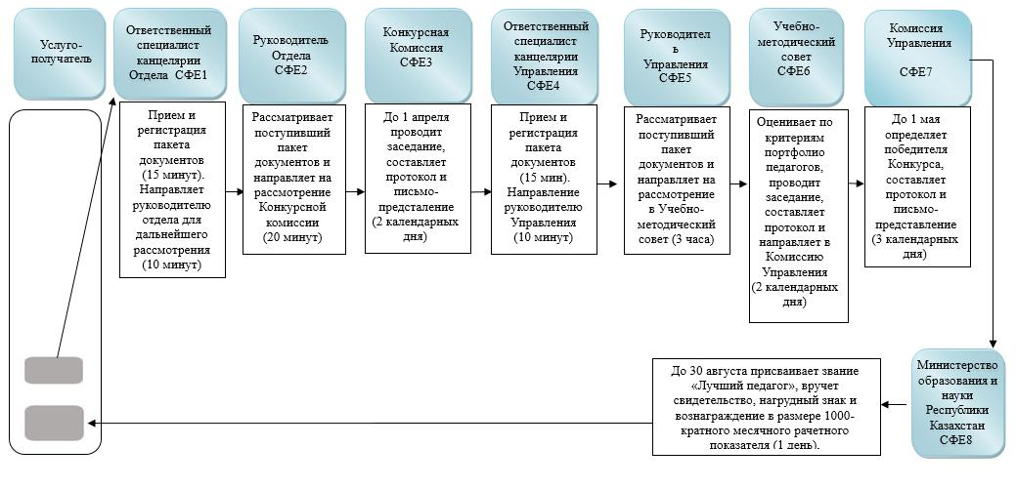

      Условные обозначения:

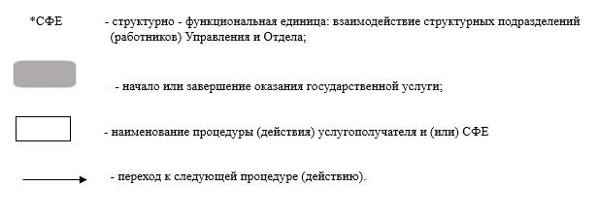

|  |  |
| --- | --- |
|  | Утвержден постановлением акимата Северо-Казахстанской области от 30 июня 2015 года № 227 |

**Регламент государственной услуги "Прием документов для участия в конкурсе на замещение руководителей государственных учреждений среднего образования"**

**1. Общие положения**

      Государственная услуга "Прием документов для участия в конкурсе на замещение руководителей государственных учреждений среднего образования" (далее – государственная услуга) разработана в соответствии со стандартом государственной услуги "Прием документов для участия в конкурсе на замещение руководителей государственных учреждений среднего образования", утвержденный приказом Министра образования и науки Республики Казахстан от 8 апреля 2015 года № 173 "Об утверждении стандартов государственных услуг по приему документов для участия в конкурсах на присуждение звания "Лучший педагог" и на замещение руководителей государственных учреждений среднего образования, оказываемых Министерством образования и науки Республики Казахстан, местными исполнительными органами" (зарегистрирован в Реестре государственной регистрации нормативных правовых актов за № 11058), оказывается местным исполнительным органом области, районов и города областного значения (далее – услугодатель) согласно приложению 1 к настоящему регламенту государственной услуги.

      Прием документов и выдача результатов для оказания государственной услуги осуществляется через канцелярию услугодателя.

      2. Форма оказания государственной услуги: бумажная.

      3. Результатом оказываемой государственной услуги является решение конкурсной комиссии о соответствии участников Конкурса на замещение должности руководителя государственного учреждения среднего образования квалификационным требованиям вакантной должности.

      Форма предоставления результата государственной услуги: бумажная.

      4. Государственная услуга оказывается бесплатно физическим лицам (далее - услугополучатель).

**2. Описание порядка действий структурных подразделений (работников) услугодателя в процессе оказания государственной услуги**

      5. Основанием для начала процедуры (действия) по оказанию государственной услуги является принятие услугодателем от услугополучателя документов (далее - пакет документов):

      1) заявление в произвольной форме;

      2) копия документа, удостоверяющего личность;

      3) копия документа об образовании;

      4) копия трудовой книжки;

      5) личный листок по учету кадров с фото;

      6) производственная характеристика с прежнего места работы с указанием имевшихся взысканий и поощрений;

      7) копия документа о имеющейся квалификационной категории или ученой степени;

      8) медицинская справка по форме № 035-2/У, утвержденная приказом исполняющего обязанности Министра здравоохранения Республики Казахстан от 23 ноября 2010 года № 907 "Об утверждении форм первичной медицинской документации организаций здравоохранения" (зарегистрирован в Государственном реестре нормативных правовых актов Республики Казахстан № 6697);

      9) справка о наличии либо отсутствии сведений по учетам Комитета по правовой статистике и специальным учетам Генеральной прокуратуры Республики Казахстан о совершении лицом уголовного правонарушения.

      6. Содержание каждой процедуры (действия), входящей в состав процесса оказания государственной услуги:

      услугодатель объявляет конкурс на замещение вакантной должности руководителя государственного учреждения среднего образования (далее – Конкурс). В течение 15 (пятнадцать) рабочих дней осуществляет прием пакета документов от услугополучателей;

      1) ответственный специалист канцелярии услугодателя принимает и регистрирует пакет документов, в течение 10 (десяти) минут. При сдаче всех необходимых документов делает отметку о регистрации на копии заявления, с указанием даты и времени приема пакета документов, в течение 5 (пяти) минут. Направляет пакет документов руководителю услугодателя для дальнейшего рассмотрения, в течение 5 (пяти) минут;

      2) руководитель услугодателя рассматривает поступившие документы и направляет ответственному специалисту услугодателя, в течение 5 (пяти) рабочих дней.

      3) ответственный специалист услугодателя направляет пакет документов участников Конкурса конкурсной комиссии местного исполнительного органа области (далее – Конкурсная комиссия) для согласования, в течение 3 (трех) рабочих дней.

      4) Конкурсная комиссия:

      проводит заседание на предмет соответствия квалификационным требованиям и путем голосования принимает решение об утверждении списка участников Конкурса, соответствующих квалификационным требованиям и/или об отказе в допуске к собеседованию, в течение 5 (пяти) календарных дней;

      уведомляет участников Конкурса, соответствующих квалификационным требованиям, об утверждении их в качестве кандидатов, о дате, времени и месте прохождения собеседования, в течение 3 (трех) рабочих дней;

      проводит собеседование с целью определения уровня теоретических знаний участников Конкурса законодательства Республики Казахстан в области психологии детского и подросткового возраста, психологии управления и делового взаимодействия в коллективе, кадрового менеджмента и служебной этики, а также уточнения информации, касающейся педагогических достижений, профессиональных и личностных качеств, организаторских способностей кандидата, определения перспектив деятельности в предполагаемой должности. В ходе собеседования определяется также степень владения кандидата на должность государственным языком, в течение 1 (одного) рабочего дня;

      голосованием определяет одного претендента и принимает решение о соответствии участников Конкурса на замещение должности руководителя государственного учреждения среднего образования квалификационным требованиям вакантной должности. Подготавливает протокол итогового заседания Конкурса и направляет ответственному специалисту канцелярии услугодателя, в течение 10 (десяти) рабочих дней;

      5) ответственный специалист канцелярии услугодателя письменно знакомит участников Конкурса с результатом оказания государственной услуги, с предоставлением копии протокола итогового заседания Конкурсной комиссии, в течение 3 (трех) рабочих дней.

      7. Результаты процедуры (действия) по оказанию государственной услуги, который служит основанием для начала выполнения следующей процедуры (действия):

      1) регистрация пакета документов, отметка о регистрации на копии заявления;

      2) виза руководства услугодателя;

      3) решение Конкурсной комиссии в виде протокола итогового заседания Конкурсной комиссии;

      4) ознакомление участников Конкурса с результатом оказания государственной услуги, предоставление копии протокола итогового заседания Конкурсной комиссии.

**3. Описание порядка взаимодействия структурных подразделений (работников) услугодателя в процессе оказания государственной услуги.**

      7. Перечень структурных подразделений (работников) услугодателя, которые участвуют в процессе оказания государственной услуги:

      1) ответственный специалист канцелярии услугодателя;

      2) руководитель услугодателя;

      3) ответственный специалист услугодателя;

      4) Конкурсная комиссия услугодателя.

      8. Описание последовательности процедур (действий) между структурными подразделениями (работниками) с указанием длительности каждой процедуры (действия):

      услугодатель объявляет конкурс на замещение вакантной должности руководителя государственного учреждения среднего образования (далее – Конкурс). В течение 15 (пятнадцать) рабочих дней осуществляет прием пакета документов от услугополучателей;

      1) ответственный специалист канцелярии услугодателя принимает и регистрирует пакет документов, в течение 10 (десяти) минут. При сдаче всех необходимых документов делает отметку о регистрации на копии заявления, с указанием даты и времени приема пакета документов, в течение 5 (пяти) минут. Направляет пакет документов руководителю услугодателя для дальнейшего рассмотрения, в течение 5 (пяти) минут;

      2) руководитель услугодателя рассматривает поступившие документы и направляет ответственному специалисту услугодателя, в течение 5 (пяти) рабочих дней.

      3) ответственный специалист услугодателя направляет пакет документов участников Конкурса конкурсной комиссии местного исполнительного органа области (далее – Конкурсная комиссия) для согласования, в течение 3 (трех) рабочих дней.

      4) Конкурсная комиссия:

      проводит заседание на предмет соответствия квалификационным требованиям и путем голосования принимает решение об утверждении списка участников Конкурса, соответствующих квалификационным требованиям и/или об отказе в допуске к собеседованию, в течение 5 (пяти) календарных дней;

      уведомляет участников Конкурса, соответствующих квалификационным требованиям, об утверждении их в качестве кандидатов, о дате, времени и месте прохождения собеседования, в течение 3 (трех) рабочих дней;

      проводит собеседование с целью определения уровня теоретических знаний участников Конкурса законодательства Республики Казахстан в области психологии детского и подросткового возраста, психологии управления и делового взаимодействия в коллективе, кадрового менеджмента и служебной этики, а также уточнения информации, касающейся педагогических достижений, профессиональных и личностных качеств, организаторских способностей кандидата, определения перспектив деятельности в предполагаемой должности. В ходе собеседования определяется также степень владения кандидата на должность государственным языком, в течение 1 (одного) рабочего дня;

      голосованием определяет одного претендента и принимает решение о соответствии участников Конкурса на замещение должности руководителя государственного учреждения среднего образования квалификационным требованиям вакантной должности. Подготавливает протокол итогового заседания Конкурса и направляет ответственному специалисту канцелярии услугодателя, в течение 10 (десяти) рабочих дней;

      5) ответственный специалист канцелярии услугодателя письменно знакомит участников Конкурса с результатом оказания государственной услуги, с предоставлением копии протокола итогового заседания Конкурсной комиссии, в течение 3 (трех) рабочих дней.

      9. Подробное описание последовательности процедур (действий), взаимодействий структурных подразделений (работников) услугодателя в процессе оказания государственной услуги между услугодателями отражается в справочнике бизнес-процессов оказания государственной услуги согласно приложению 2 к настоящему регламенту государственной услуги.

|  |  |
| --- | --- |
|  | Приложение 1 к регламенту государственной услуги "Прием документов для участия в конкурсе на замещение руководителей государственных учреждений среднего образования" |

**Список районных отделов образования и города Петропавловска, управления образования Северо-Казахстанской области**

|  |  |  |  |
| --- | --- | --- | --- |
| № | Наименование услугодателя | Адрес местонахождения услугодателя | Время оказания государственной услуги |
| город Петропавловск | | | |
| 1 | Государственное учреждение "Управление образования Северо-Казахстанской области" | Северо-Казахстанская область, город Петропавловск, улица Конституции Казахстана, 58 | Ежедневно с понедельника по пятницу, с 9 часов до 17 часов 30 минут, обед с 13 часов до 14 часов 30 минут |
| 2 | Государственное учреждение "Отдел образования города Петропавловска" | Северо-Казахстанская область, город Петропавловск, улица Конституции Казахстана, 23 | Ежедневнос понедельника по пятницу, с 9 часов до 17 часов 30 минут, обед с 13 часов до 14 часов 30 минут |
| Айыртауский район | | | |
| 3 | Государственное учреждение "Отдел образования Айыртауского района Северо-Казахстанской области" | Северо-Казахстанская область, Айыртауский район, село Саумалколь, МКР, 20 | Ежедневно с понедельника по пятницу, с 9 часов до 17 часов 30 минут, обед с 13 часов до 14 часов 30 минут |
| Акжарский район | | | |
| 4 | Государственное учреждение "Отдел образования Акжарского района Северо-Казахстанской области" | Северо-Казахстанская область, Акжарский район, село Талшик, улица Целинная, 13а | Ежедневно с понедельника по пятницу, с 9 часов до 17 часов 30 минут, обед с 13 часов до 14 часов 30 минут |
| Аккайынский район | | | |
| 5 | Государственное учреждение "Аккайынский районный отдел образования" | Северо-Казахстанская область, Аккайынский район, село Смирново, улица Труда, 16 | Ежедневно с понедельника по пятницу, с 9 часов до 17 часов 30 минут, обед с 13 часов до 14 часов 30 минут |
| Есильский район | | | |
| 6 | Государственное учреждение "Отдел образования Есильского района" | Северо-Казахстанская область, Есильский район, село Явленка, улица Ленина, 12 | Ежедневно с понедельника по пятницу, с 9 часов до 17 часов 30 минут, обед с 13 часов до 14 часов 30 минут |
| Жамбылский район | | | |
| 7 | Государственное учреждение "Отдел образования Жамбылского района" | Северо-Казахстанская область, Жамбылский район, село Пресновка, улица Шайкина, 30 | Ежедневно с понедельника по пятницу, с 9 часов до 17 часов 30 минут, обед с 13 часов до 14 часов 30 минут |
| район Магжана Жумабаева | | | |
| 8 | Государственное учреждение "Отдел образования района Магжана Жумабаева" | Северо-Казахстанская область, район Магжана Жумабаева, город Булаево, улица Комарова, 16 | Ежедневно с понедельника по пятницу, с 9 часов до 17 часов 30 минут, обед с 13 часов до 14 часов 30 минут |
| Кызылжарский район | | | |
| 9 | Государственное учреждение "Кызылжарский районный отдел образования" | Северо-Казахстанская область, Кызылжарский район, аул Бесколь, улица Молодежная, 2 | Ежедневно с понедельника по пятницу, с 9 часов до 17 часов 30 минут, обед с 13 часов до 14 часов 30 минут |
| Мамлютский район | | | |
| 10 | Государственное учреждение "Отдел образования Мамлютского района Северо-Казахстанской области" | Северо-Казахстанская область, Мамлютский район, город Мамлютка, улица Абая Кунанбаева, 5 | Ежедневно с понедельника по пятницу, с 9 часов до 17 часов 30 минут, обед с 13 часов до 14 часов 30 минут |
| район имени Габита Мусрепова | | | |
| 11 | Государственное учреждение "Отдел образования района имени Габита Мусрепова Северо-Казахстанской области" | Северо-Казахстанская область, район имени Габита Мусрепова, село Новоишимское, улица Ленина, 2 | Ежедневно с понедельника по пятницу, с 9 часов до 17 часов 30 минут, обед с 13 часов до 14 часов 30 минут |
| Тайыншинский район | | | |
| 12 | Государственное учреждение "Отдел образования Тайыншинского района Северо-Казахстанской области" | Северо-Казахстанская область, Тайыншинский район, город Тайынша, улица Конституции Казахстана, 206 | Ежедневно с понедельника по пятницу, с 9 часов до 17 часов 30 минут, обед с 13 часов до 14 часов 30 минут |
| Тимирязевский район | | | |
| 13 | Государственное учреждение "Отдел образования Тимирязевского района Северо-Казахстанской области" | Северо-Казахстанская область, Тимирязевский район, село Тимирязево, улица Валиханова, 25 | Ежедневно с понедельника по пятницу, с 9 часов до 17 часов 30 минут, обед с 13 часов до 14 часов 30 минут |
| Уалихановский район | | | |
| 14 | Государственное учреждение "Отдел образования Уалихановского района" | Северо-Казахстанская область, Уалихановский район, село Кишкенеколь, улица Жамбыла, 76 | Ежедневно с понедельника по пятницу, с 9 часов до 17 часов 30 минут, обед с 13 часов до 14 часов 30 минут |
| района Шал акына | | | |
| 15 | Государственное учреждение "Отдел образования района Шал акына" | Северо-Казахстанская область, района Шал акына, город Сергеевка, улица Желтоксан, 14 | Ежедневно с понедельника по пятницу, с 9 часов до 17 часов 30 минут, обед с 13 часов до 14 часов 30 минут |

|  |  |
| --- | --- |
|  | Приложение 2 к регламенту государственной услуги "Прием документов для участия в конкурсе на замещение руководителей государственных учреждений среднего образования" |

**Справочник бизнес-процессов оказания государственной услуги услугодателем**

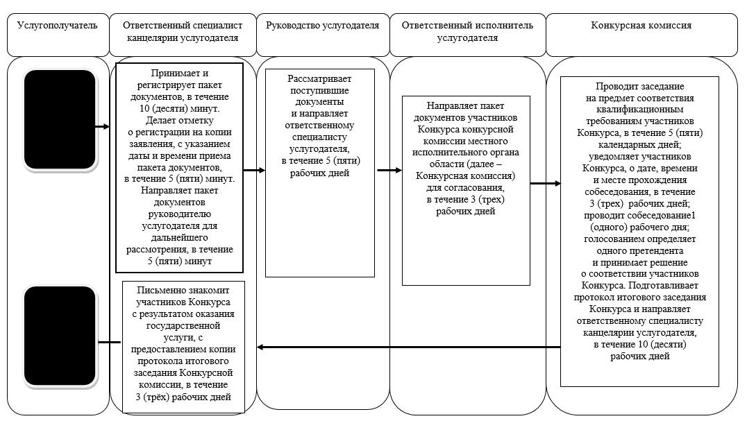

      Условные обозначения:

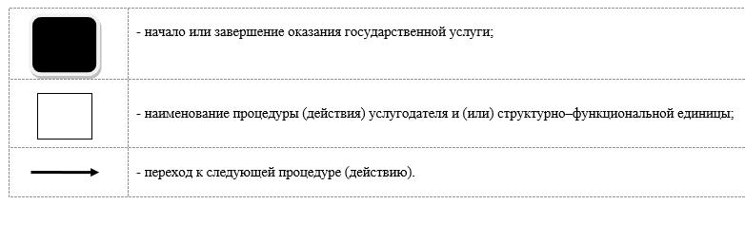

© 2012. РГП на ПХВ «Институт законодательства и правовой информации Республики Казахстан» Министерства юстиции Республики Казахстан